ZAHORANSKY richtet Vertrieb und Marketing neu aus
Konzentration auf schnelleres Time-to-Market und gesamtheitlichen Service-Ansatz – Robert Dous in neuer Position

Freiburg, 2. Februar 2022. ZAHORANSKY stellt sich in Vertrieb und Marketing neu auf und legt die bislang unabhängig agierenden Vertriebseinheiten Maschinenbau Oral Care/Broom & Brush und Automation & Molds/Medizintechnik zusammen. Dadurch werden Synergien bei Entwicklung, Vertrieb und Produktion erschlossen sowie die Stärke des weltweiten Vertriebs- und Produktionsnetzwerks über alle ZAHORANSKY-Standorte noch konsequenter genutzt. Für die Neuausrichtung verantwortlich zeichnet Robert Dous, der seit Januar in diesem Zusammenhang eine neue Position bekleidet: Als Managing Director ZAHORANSKY Automation & Molds GmbH und Chief Sales Officer ZAHORANSKY GROUP unterstehen ihm nun die globalen Vertriebs-/Marketing- & Serviceaktivitäten aller Produkte und Standorte von ZAHORANSKY. Darüber hinaus verantwortet er die Steuerung der Niederlassungen in USA, Mexico, Brasilien, Indien, Japan und China.

Zweigleisiger Vertriebsansatz
Im Vertrieb verfolgt ZAHORANSKY künftig einen zweigleisigen Ansatz. Es wird Einheiten speziell für standardisierte handbediente oder automatisierte Maschinen zur Bürstenproduktion, Verpackungsmaschinen, Automatisierungsmodule sowie Spritzgiessformen geben. Diese Teams werden dezentral gesteuert und zeichnen sich aufgrund ihrer regionalen Präsenz durch besondere Kundennähe und Flexibilität aus. Für das Projektgeschäft im Bereich massgeschneiderter Produktionslösungen mit hohem Verkettungs- und Automatisierungsgrad in den Bereichen Personal Care, Medizintechnik und Industrieautomation kommt eine agile interdisziplinäre Organisation zum Einsatz. Über den Ausbau des Key Account Managements können dadurch die Anforderungen von globalen Marktführern noch besser erfüllt werden.

Ausbau des Bereichs Medizintechnik
Ein hoher Stellenwert in der künftigen Produktstrategie liegt zudem auf der Medizintechnik. Dieser Geschäftsbereich wird mit Produktionslösungen zur Herstellung von In-Vitro-Diagnostik, Drug-Delivery und Primärverpackungen weiter ausgebaut. Konkret geht es dabei um Dialysatoren, Impfstoffbehälter, Prefilled Syringes aus Kunststoff, Pipettenspitzen, Blutentnahmeröhrchen, Inhalatoren und viele weitere Medizintechnikprodukte.

Sorgenfreier Rund-um-Service
Bei der Betreuung der Kunden setzt ZAHORANSKY konsequent auf die Vorteile der Digitalisierung unter Nutzung der globalen Vertriebsorganisation mit Sales & Service-Niederlassungen. Über einen 360-Grad-Carefree-Serviceansatz, basierend auf Remote-Monitoring & Alerting von Produktionsprozessen sowie Preventive Maintenance, werden die Fertigungsleistung der Maschinen erhöht und geplante Ausfallzeiten minimiert.

Vita Robert Dous
Robert Dous ist seit knapp 14 Jahren bei ZAHORANSKY und war bisher verantwortlich für Vertrieb, Marketing und Service sowie das Produktmanagement für Maschinen und Anlagen zur Produktion von Bürsten. Hierzu gehören Zahnbürsten, Interdentalbürsten, Haushaltsbürsten, technische Bürsten oder Kosmetikbürsten wie Mascara. Seit Januar 2022 unterstehen ihm als Managing Director ZAHORANSKY Automation & Molds GmbH und Chief Sales Officer ZAHORANSKY GROUP die globalen Vertriebs-/Marketing- & Serviceaktivitäten aller Produkte und Standorte der ZAHORANSKY GROUP. Darüber hinaus verantwortet er die Steuerung der Niederlassungen in USA, Mexico, Brasilien, Indien, Japan und China.

Bildmaterial
Bildmaterial finden Sie in unserem Medienportal press-n-relations.amid-pr.com (Suchbegriff «Robert Dous»). Selbstverständlich schicken wir Ihnen die Datei auch gerne per E-Mail zu.

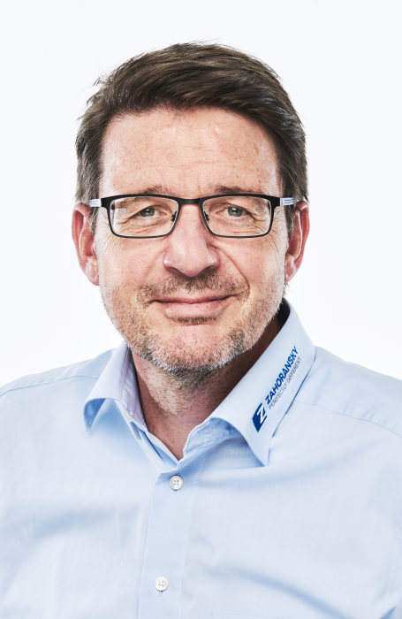
Robert Dous, Managing Director ZAHORANSKY Automation & Molds und Chief Sales Officer ZAHORANSKY GROUP

Weitere Informationen:  ZAHORANSKY AG  Robert Dous, Managing Director ZAHORANSKY Automation & Molds und Chief Sales Officer ZAHORANSKY GROUP  Anton-Zahoransky-Strasse 1  79674 Todtnau-Geschwend  Tel.: +49 (0) 7671 997-0  E-Mail: robert.dous@zahoransky.com  www.zahoransky.com | Presse- und Öffentlichkeitsarbeit:  Press'n'Relations GmbH  Nataša Forstner, Thomas Seibold  Magirusstr. 33, 89077 Ulm  Tel. +49 (0) 731 96287-17 bzw. 19  Fax +49 (0) 731 96287-97  E-Mail: nfo@press-n-relations.de, ts@press-n-relations.de  www.press-n-relations.de

Hintergrundinformation
Bereits seit dem Jahr 1902 steht der Name ZAHORANSKY für Zuverlässigkeit, Präzision und ausgereifte Technik. Die Grundlage dafür legte Anton Zahoransky mit seiner kleinen Werkstatt in Todtnau, in der er die ersten Geräte und Maschinen zur Automatisierung der Bürstenherstellung fertigte.

Auf Basis der seit damals gewonnenen Erfahrungen und erworbenen Kompetenzen präsentiert sich ZAHORANSKY heute als Komplettanbieter und Technologiepartner für Unternehmen in der Bürstenindustrie, Medizintechnik und weiteren Branchen. Mit Spritzgiessformen, Maschinenbau- und Automatisierungstechnik sowie Verpackungsanlagen deckt ZAHORANSKY individuelle Anforderungen vollumfänglich ab. Dafür setzen sich rund 900 Mitarbeiter, davon 70 Auszubildende, an zehn Standorten in Deutschland, Spanien, China, Indien, Japan, Brasilien und den USA täglich ein.

Die systemübergreifenden Lösungen von ZAHORANSKY decken die gesamte Prozesskette ab: angefangen bei der Integration der Verpackungstechnik über das Handling bis zur Programmierung und Robotik bei der Fertigung vollautomatisierter Produktions- und Montageanlagen. Die Technologien und Dienstleistungen von ZAHORANSKY sind in folgenden Branchen gefragt: Haushalts- und Industriebürsten, Oral Care, Medizintechnik, Kosmetik, Consumer Goods und Verpackung.

